**УДК** 37.091.33:[159.923.2:39(=161.2)]

***Олена Вітковська,***

*ORCID iD 0000-0002-0618-3579*

*завідувач навчально-методичної лабораторії акмеології*

*Миколаївський обласний інститут післядипломної педагогічної освіти,*

*вул. Адміральська, 4-а, 54001, м. Миколаїв, Україна*

[*olеna.vitkovska@moippo.mk.ua*](mailto:olеna.vitkovska@moippo.mk.ua)

***Анжела Киянова,***

*ORCID iD 0009-0008-6319-6828*

*заступник директора з навчально-виховної роботи,*

*обласний Будинок художньої творчості Миколаївської обласної ради*

*вул. Фалєєвська, 7, 54030, м. Миколаїв Україна*

[*akijanowa@gmail.com*](mailto:akijanowa@gmail.com)

**Етностиль як елемент утвердження української національної ідентичності в гуртковій роботі позашкільного закладу**

*Методичну статтю присвячено використанню етностилістичних традицій у процесі проєктування декоративних виробів вихованців на заняттях гуртка в закладі позашкільної освіти. Описано програму можливих дій під час участі дітей у дизайн-проєкті зі створення нового виробу, що має логічну структуру, відповідні етапи: підготовчий, моделювання, конструювання, технологічної підготовки, рефлексії. Розроблено рекомендації педагогам щодо ефективного впровадження етностилю на заняттях гуртків закладів позашкільної роботи. Запропоновано практичні аспекти творчого використання етностилістичних традицій у роботі з вихованцями системи позашкільної освіти. Підкреслено, що залучення означених традицій у процесі створення декоративних виробів на заняттях гуртка в закладі позашкільної освіти сприяє утвердженню та формуванню української національної ідентичності вихованців.*

*Новизна роботи полягає в розширенні та поглибленні уявлень про вагомий уплив етнокультурної специфіки, етностилю та народних художніх промислів на утвердження української національної ідентичності вихованців.*

***Ключові слова****: вишивка; гурткова робота; етнодизайн; етностиль; композиція; національна ідентичність; орнамент; позашкільна освіта.*

© Вітковська О. Д., Киянова А. Г., 2024

**Вступ**. Нині українці виборюють право зберегти свободу, утверджуючи свою національну ідентичність. Війна і загроза РФ діють на суспільство як каталізатор, що підсилює прагнення до посилення внутрішнього об’єднання, стабільності та свідомого осмислення етнічного самовизначення. Збереження та передача цінностей національної спадщини має важливе значення для формування національної самосвідомості та патріотизму в молодого покоління. У цьому контексті позашкільна освіта відіграє ключову роль, надаючи можливість дітям вивчати та відчувати красу української культури. В умовах складних викликів, що стоять перед нашою країною, гурткова робота є потужним фактором у формуванні в молодого покоління патріотизму, національної свідомості та глибокого розуміння культурного доробку (Воропай О.,1991).

Активізація міжкультурного та міжетнічного спілкування підвищила роль етнічного компонента в соціокультурних процесах, сприяла відродженню зацікавленості національною ідентичністю. У різні сфери сучасного життя активно впроваджують етностиль, що формується залежно від функціональних і естетичних чинників на засадах звернення до традицій народного мистецтва України.

Останні події підкреслюють актуальність питання збереження та розвитку українських національних традицій та виробів мистецтв. Роль позашкільної освіти, зокрема гуртків, у цьому процесі набуває все більшого значення. Використання етностилю на заняттях може стати ефективним засобом утвердження української національної ідентичності серед вихованців.

Етнодизайн культурно-освітнього феномену стає сенсом нашого буття. Настає час пробудження генетичної пам’яті, відродження давньої народної традиції з оновленням світосприйняття і формуванням новітнього середовища. Тому є актуальним збереження, вивчення та трансформування орнаментального та кольорового оздоблення речей.

Необхідність засвоєння культурних цінностей українського народу, збереження національної автентичності та традицій, усвідомлення належності молоді до спільноти громадян своєї країни зумовлює важливість формування й утвердження національної ідентичності молодого покоління. Шляхи розв’язання проблеми вбачаємо у використанні етностилю на заняттях гуртків, в організації й реалізації дизайн-проєктів за участі вихованців.

Аналіз останніх досліджень і публікацій свідчить про значну кількість наукових напрацювань, присвячених етностилю, але мало уваги приділялося його використанню в освітньому процесі позашкілля. Народне мистецтво сприяє розвиткові свідомості особистості, її моральних цінностей, тому є предметом наукових розвідок.

Окреслена проблема стала предметом вивчення багатьох науковців: Р. В. Захарчук-Чугай (Антонович Є. А., Захарчук-Чугай Р. В., Станкевич М. Є., 1992), Т. В. Кара-Васильєва (Кара-Васильєва Т. В., 2008; 2005), Н. А. Стеф’юк, К. Р. Сусак (етностиль як елемент ціннісної парадигми); О. М. Рижко (етностиль як складник ідентичності українців); В. М. Бойчук, Б. М. Тимків, О. В. Лихолат, Л. В. Оршанського (навчання та виховання учнів засобами етнодизайну), Н. К. Степанюк (опанування таврійського розпису в умовах школи та гуртка (учні початкових класів); С. О. Арутюнов, Ю. В. Бромлей, Ю. І. Нікішенко (етностиль у контексті етнічної культури та «етносу»); Ю. І. Нікішенко (підходи до визначення етностилю та його сутнісних характеристик); Ю. Л. Афанасьєв, А. І. Бровченко, Л. А. Корницька, О. А. Крижанівський, С. П. Мигаль, І. О. Сиваш, О. П. Рудницька (окремі аспекти розвитку та становлення етнодизайну).

Творчість сучасних українських художників, що здійснена в рамках етностилю, а також його еволюцію з позицій цілості і єдності вивчають Г. О. Крюкова, Д. О. Мостовщикова, розробляючи аналітичні підходи до історії українського мистецтва як одного загальнокультурного явища (Крюкова Г. О., 2018, с.438).

Для нашого дослідження цінними є праці Т. С. Мачача, коло наукових інтересів якої спрямовано на реалізацію авторської концепції культурологічного змісту технологічної освіти з акцентом на важливості практики звернення учнів профільної середньої технологічної освіти до народних мистецьких традицій під час дизайн-проєктування нових виробів в етностилі (Мачача Т. С., 2020, с. 311–315). Автор підручника «Проєктування виробів в етностилі» дає учням уявлення про стилі різних регіонів світу, їхні особливості на теренах України.

Роль етнодизайну у формуванні творчих здібностей вихованців сучасного закладу позашкільної освіти розкриває у своєму дослідженні О. Г. Козирод. Науковець наголошує на емоційно-розвивальному та виховному впливі формування особистості учнів молодшого шкільного віку та підлітків (Козирод О. Г., 2019, с. 396).

Дослідження Н. К. Степанюк (Степанюк Н. К., 2022, с. 168) присвячено Таврійському розписові, зокрема декоративному мистецтву Миколаївщини, історії його виникнення, особливостям символіки, кольорової гами та орнаментики. У своїй роботі автор докладно розкрила методику опанування Таврійського розпису для учнів початкових класів на прикладі поетапного виконання композицій.

Проте нез’ясовані практичні аспекти творчого використання етностилістичних традицій у процесі проєктування декоративних виробів вихованців на заняттях гуртка в закладі позашкільної освіти.

**Метою** статті є дослідити вплив використання етностилю в освітньому процесі на формування національної ідентичності молоді в закладах позашкільної освіти.

**Завдання статті:**

1. Проаналізувати актуальні дослідження та публікації щодо тлумачення терміна «етностиль» у мистецтві для уточнення цього поняття
2. Вибудувати програму можливих дій вихованців гуртка під час їхньої участі в дизайн-проєкті.
3. Надати рекомендації педагогам щодо ефективного впровадження етностилю на заняттях гуртків для формування патріотичних цінностей та глибокого розуміння культурної спадщини України серед вихованців.

**Виклад основного матеріалу**. «Етнічний стиль» – поняття, у якому закладено прагнення митців зберегти творчу інтерпретацію мистецьких і культурних надбань української нації для їхнього подальшого функціонування в сучасному середовищі.

Історія формування цього стилю в Україні має багатовікові корені, упродовж тисячоліть безперервно накопичувалися нові культурні здобутки. Це тривалий процес розвитку духовної та матеріальної культури народу і його предметного світу.

Етностиль кожного народу, зокрема й українського, є надзвичайно цінним, оскільки сприяє духовному розвитку, доброчинності, естетиці, а також готовності та здатності до самопізнання й самовираження справжньої сутності людини. Він відображає ідентичність держави та індивіда, підкреслюючи їхню автентичність, неухильне утвердження буття та постійне прагнення до свободи. Щоб сприйняти та усвідомити етностиль своєї культури, необхідно глибоко зануритися в її історію та традиції.

Учені визначають різні підходи до визначення етностилю: соціальний (частина соціуму); мистецтвознавчий (естетичне, художньо значуще явище); етнографічний (елемент матеріальної культури, компонент декоративно-прикладного мистецтва); історико-культурний (цілісне явище культури). У кожному зі смислів фахівці розглядають це поняття через характерну структуру формальних та естетичних характеристик за певними функціональними принципами.

Етнологи, культурологи та мистецтвознавці ототожнюють «етностиль» із такими термінами: «фольклорний стиль», «автентичний стиль», «народний стиль», «культурний стиль», «традиційний стиль», «мікростиль», щоб підкреслити стадію етнокультурного та соціокультурного процесу. Здебільшого ці значення можна використовувати як однакові поняття в контексті етнічної культури.

За словником, етностиль – відображення самобутності, художньо-образних уявлень народу, культурного регіону про навколишній світ у створених предметах (Короткий термінологічний словник / укладач Роїк Ю. В., 2019, с. 207). Розуміємо це як можливість збереження та передавання культурних цінностей, традицій і світогляду народу через візуальні образи та художні твори, що відображають його унікальну ідентичність.

Розширила поняття етностилю Т. С. Мачача. На думку дослідниці, це відображення самобутності, художньо-образних уявлень конкретного народу чи культурного регіону про навколишній світ у створених предметах, основа дизайн-проєктування нових предметів, підґрунтя для творення духовно-матеріальної культури, розвитку підприємливості та інновацій (Мачача, 2020, с. 312). Таке бачення спонукає до розроблення нових підходів у дизайні, що поєднують традиційні елементи з сучасними реаліями, сприяючи збереженню культурної спадщини в умовах глобалізації.

Етнолог О. Ю. Косміна вважає, що етнічний стиль – це сукупність характерних рис культурних традицій певного етносу, які є найбільш специфічними і маркують його історичну і культурну своєрідність (Косміна О., 2015, с. 830–840). Дослідниця наголошує, що етнічному стилю притаманні такі характеристики, як: переважне використання поліхромії відкритих колористичних поєднань; орнаментальних мотивів у текстильних виробах (вишивці, ткацтві, батику, аплікації), багатошаровість компонентів костюма; акцентуація аксесуарів (головного убору, прикрас, шарфів, поясів, сумок); простота крою від незшитого до прямолінійного.

Розуміємо етностиль не лише як техніку виготовлення народного рукоділля, але як спосіб збереження та передачі культурної спадщини, історії та українського колоритного мистецтва. Робота за ним сприятиме вивченню національного традиційного ремесла, а також розкриє красу сучасної народної творчості та індивідуальність особистості кожного через власні вироби.

Підсумуємо: етностиль – це стиль, який відображає культурні та національні традиції, звичаї і мистецтво певного етносу або народу. Він має своє втілення в таких різних аспектах життя, як мода, інтер’єр, музика, мистецтво, архітектура тощо. Основна ідея усвідомлення цього поняття полягає в тому, щоб підкреслити унікальність ідентичності певної культури або етнічної групи, використовуючи характерні символи, орнаменти, кольори, матеріали й техніки.

У сучасному суспільстві поширюється тенденція звернення до культурно-історичних джерел. Митці більше звертаються до етнокультурних мотивів, на підставі яких зароджуються нові прояви дизайну. Історично знакові візерунки та орнаменти все більше інтегруються в оздоблення вбрання, дизайн інтер’єру, меблів, побутових предметів і прикрас у різних країнах. Усе частіше митці й дизайнери різних держав уводять у свої вироби етнокультурні мотиви.

Етнодизайн, на думку В. Ф. Прусака, – це трансформація елементів національної культури, таких, як форми, орнаменти, колористика і традиційні техніки декоративно-ужиткового мистецтва, у сучасні промислові вироби (Прусак В. Ф., 2000, с. 355). Означене сприяє збереженню культурної спадщини, розвитку ідентичності через інноваційний підхід і дозволяє створювати унікальні продукти, які поєднують в собі історичні цінності та сучасні функціональні потреби.

Вихованці гуртків закладу позашкільної освіти навчаються застосовувати засоби художньої виразності в побудові композицій, що є основою для успішного виконання власних проєктів.

Етностиль має надихати, спонукати дітей до творчої, науково-пошукової, аналітичної, пізнавальної діяльності. Гуртківці опановують основи проєктування виробів в етностилі; ознайомлюються з різновидами стилів у мистецтві; отримують цілісне уявлення про його особливості в різних областях України. У гуртках діти навчаються вміло застосовувати засоби художньої виразності в побудові композицій, що є основою для успішного виконання власних проєктів.

Керівники гуртків декоративно-ужиткового мистецтва ознайомлюють вихованців із народними традиціями, видами декоративно-ужиткового мистецтва, символікою орнаментів та кольору. Іноді діти відтворюють вироби, роблять копії й уводять елементи орнаментів, кольору та форми у власні продукти праці.

На основі етнодизайну та впровадження традицій вишитих та тканих орнаментів в оздоблення інтер’єру на базі Миколаївського обласного будинку художньої творчості розроблено дизайн-проєкт «Карта-оберіг Миколаєва та Миколаївської області. Символи орнаментів та кольорів Півдня України».

Мета дизайн-проєкту – збереження та вивчення традицій вишитих та тканих речей і трансформація орнаментів у сучасне оздоблення речей та довкілля.

Завданням є створення «Карти-оберега Миколаєва та Миколаївської області. Символи орнаментів та кольорів Півдня України» в сучасних орнаментах і кольорах, притаманних областям Миколаївської області, що спираються на історичні джерела.

Визначимо етапи роботи над дизайн-проєктом. На нашу думку, окреслена робота є процесом створення нових виробів, який має логічну структуру, відповідні етапи:

*підготовчий* (постановка завдань, вивчення нових понять, орнаментів вишитих виробів, вибір об’єкта проєктування, визначення критеріїв, яким має відповідати об’єкт проєктування, розроблення плану його виготовлення);

*моделювання* (дизайн-аналіз виробів аналогів, генерування ідей, створення образу об’єкта проєктування тощо);

*конструювання* (планування покрокових дій щодо реалізації задуманого: розроблення конструкції, побудови; добір матеріалів тощо);

*технологічна підготовка до виготовлення виробів в етностилі*;

*рефлексії, оцінювання й самооцінювання процесу й результатів проєктування кожного вихованця.*

Робота над дизайн-проєктом почалась із визначення завдання керівникам гуртків декоративно-ужиткового та образотворчого мистецтва з обласних та міських будинків художньої творчості та ЗОШ. Їхнім завданням є вивчення та занотовування орнаментів та колірної гами, які використовували в оздобленні різних виробів у рідній місцевості; вивчення символів орнаментів та кольорів областей Півдня України. В основному вивчені орнаменти рушників, серветок, вишиванок. Зроблено історичний опис виробів (де, хто та в який час виготовив виріб).

На стадії моделювання досліджували різноманітні зразки вишивального мистецтва з метою вивчення їхніх властивостей і характеристик, орнаментальних мотивів. Етап конструювання характеризується розробленням орнаментів у сучасному вигляді, колірної гами, що притаманна певній місцевості, добором необхідних матеріалів, декору. Під час технологічної підготовки до виготовлення виробів в етностилі визначили послідовність технологічних операцій виготовлення об’єкта проєктування. Вихованці розкроювали та з’єднували деталі, переносили на них орнамент, відповідний декор, здійснювали оброблення та монтаж деталей виробу, контролювали та оцінювали технологічні процеси реалізації проєкту, усували дефекти.

Важливий етап – рефлексія, оцінювання вихідного та кінцевого стану і самооцінювання процесу і результатів, тобто осмислення, постійний аналіз та оцінка цілей, завдань, процесу, результатів проєктно-технологічної діяльності та самого себе. Під час роботи варто контролювати й оцінювати технологічні процеси реалізації проєкту. Кінцевий результат – це «Карта-оберіг Миколаєва і Миколаївської області», карта з візерунками, розташованими за районами Миколаївської області, методичні розробки та кольоровий буклет з описом-тлумаченням символіки орнаментів і кольорового рішення.

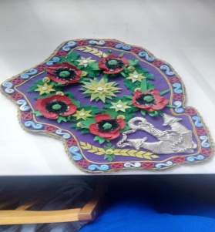 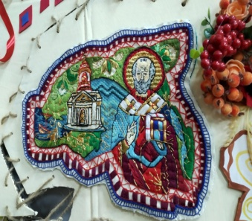 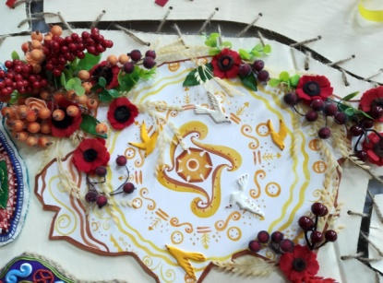 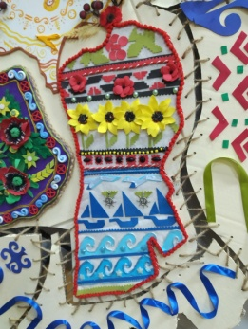

Рис. 1. Орнаментальне зображення районів Миколаївщини

*Джерело: авторський варіант*

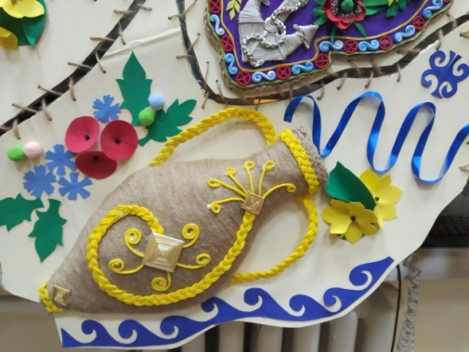 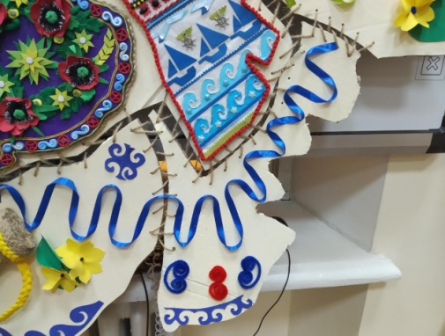

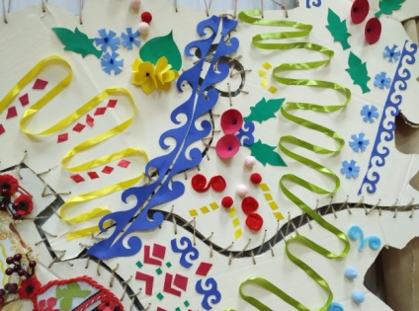 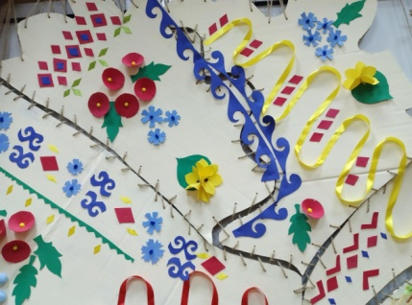 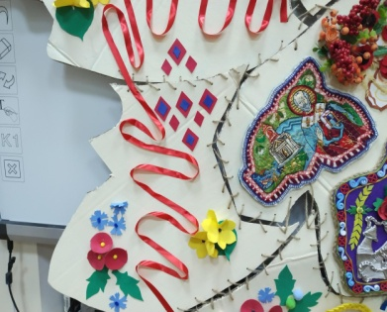

Рис. 2. .Кольорова та орнаментальна символіка

*Джерело: авторський варіант*

Орнаментальне та кольорове оздоблення карти вибудовано на основі мотивів трипільської, грецької культур, вишитих виробів кінця ХІХ – початку ХХ ст., які були завезені до нашого краю, та за спостереженнями за природою, яка оточує нас. У центрі карти розташовано місто Миколаїв, яке представлено чотирма районами. Орнамент та колірна гама кожного з них розроблені на основі історії будування міста та осучаснені.

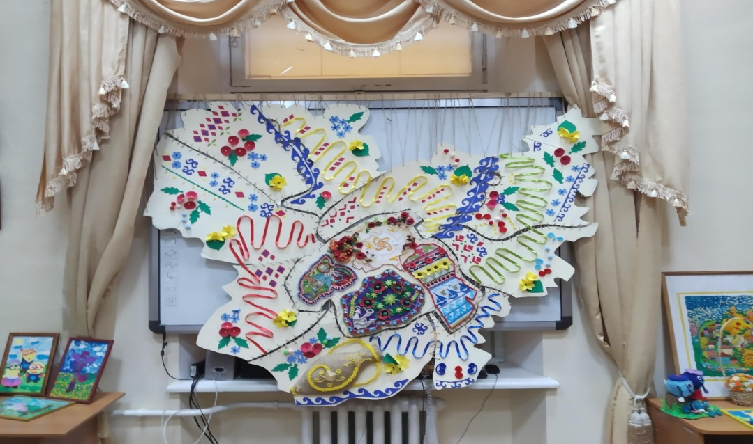

Рис. 3 Орнаментальне оздоблення карти

*Джерело: авторський варіант*

Площа всієї карти розбита на 9 частин. У слов’янській нумерології число «9» має своє значення, це число Смерті, число Переходу до іншого стану. Проте дев’ять – число не абсолютної смерті, а символ переходу з одного стану в інший, скажімо, від матеріальних благ у духовну іпостась.

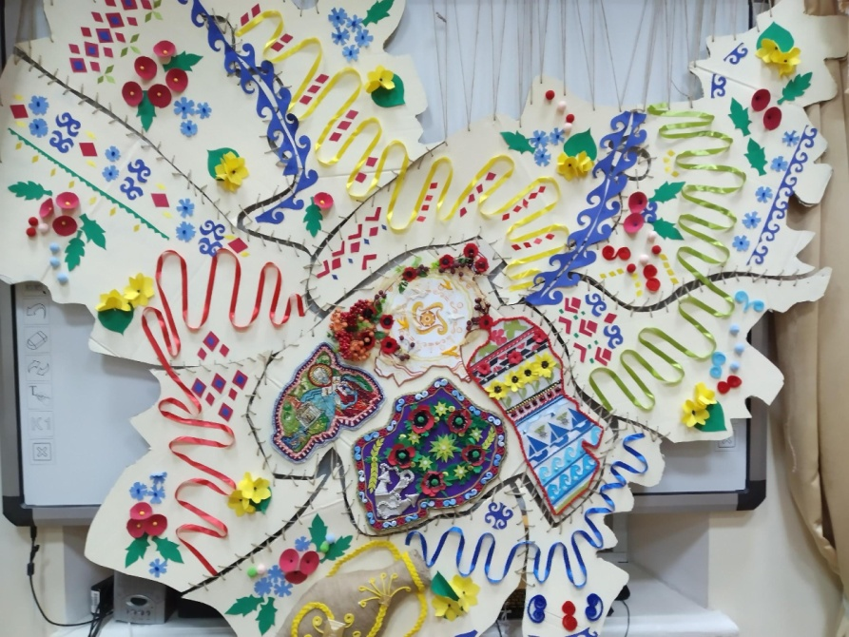

*Джерело: авторський варіант*

Оздоблено карту різними орнаментами, які відображають малюнки трипільських знаків-символів, орнаменти вишивки хрестом та сучасне відображення квітів – це маки, соняхи, волошки.

Низ карти прикрашено амфорою, яка символізує історію зародження та розвитку нашого краю, починаючи з древніх еленів. Із посудини «витікають» орнаменти та символи, якими оздоблено тло карти. Від амфори круг Миколаєва виходять хвилясті промені, що символізують хід сонця, плин часу. Поміж них розташовані квіти маку, соняхів, волошок, які відтворюють природне буяння нашого краю, їх зображення несе в собі оберегову символіку. Сучасні орнаменти відтворюють історію розвитку області.

Центральний район представлений вишивкою. На композиції зображено Святого Миколая та його каплицю, ящо стоїть понад річкою. Орнамент, який обрамляє композицію, також є носієм оберегового сенсу: світло-червоні трикутники – то втілення архетипу вогню. Трикутник – знак духу, вершиною догори він символізує чоловіче начало. Ще уособлює троїстість світу (минуле-теперішнє-майбутнє), і, за деякими трактуваннями, три стихії: повітря, воду, вогонь. Темно-червоні прямокутники символізують засіяне поле.

Творча робота Інгульського району вибудована на трипільських малюнках із відображенням солярних знаків: сонця, води, засіяного поля, птахів (вони намальовані жовто-вохряними кольорами на білому тлі). В основі її композиції коло, оздоблення – виготовлені з сучасних матеріалів китиці калини, квіти маку й колосся пшениці.

Композиція Заводського району побудована за принципом вінка, де у хороводі розміщено квіти, що ростуть у наших садках, – маки та соняшники. Вінок спирається на символ міста – корабельний якір. Усю композицію обрамляють солярні знаки: спіралі – символ вічності, безперервності буття та одне з утілень архетипу води, коло й хрест як символ нескінченності, гармонії, круговерті небесних тіл, часу, земного життя. Обидва знаки являють собою основу пізнання світобудови і часто зображені разом.

Митці Корабельного району обрали лінійну композицію, що відтворює квіткові мотиви, вітрильні кораблі – сучасний символ нашого міста, та зображення безкінечника – «зв’язок усього сущого». Це також і символ захисту, адже праукраїнці відчували тісний зв’язок із предками. Безконечник своєю формою нагадує синусоїду, цей символ також уособлює архетип води. Так майстрині відобразили річки, що огортають наше місто.

Кольорова гама чотирьох міських районів поєднується та переплітається між собою й об’єднує всю кольорову гаму карти.

Зелений, червоний, блакитний, синій, жовтий – ось ці кольори, що взято для виготовлення дизайн-проєкту для відображення природної краси нашого краю. Кольори з давніх часів також мають свою смислову наповненість, що пов’язана із фізичним, психологічним та емоційним рівнями.

Як бачимо, в орнамент і кольорову гаму дизайн-проєкту майстри вклали нове значення, створивши сучасний оберіг для нашого міста й області. На прикладі проєкту продемонстровано, як можна створити цікаве та пізнавальне середовище для дітей, де вони зможуть глибше розуміти та любити культурну спадщину України.

Для формування на заняттях гуртків патріотичних цінностей та глибокого розуміння культурної спадщини України пропонуємо врахувати такі рекомендації:

* ретельне планування: унести у програму занять гуртків символіку етностилю, що сприятиме кращому розумінню та поціновуванню української культури. Це можуть бути традиційні вироби, народні ремесла, музика, танці, кухня тощо.

Для утвердження української національної ідентичності в позашкільній педагогічній діяльності варто використовувати такі форми роботи: інтерактивні методи, взаємодія зі спільнотою, мультимедійні ресурси, інтеграційний підхід, підтримка та навчання кадрів, мотивація тощо. Розглянемо їх докладніше:

* інтерактивні методи: застосовувати творчі ігри, драматизації українських творів, майстер-класи тощо, щоб діти могли особисто досліджувати та відчувати культурні аспекти, наприклад, групове вишивання, дослідницькі квести, проєкти, конкурси, вікторини щодо культурної спадщини;
* взаємодія зі спільнотою: залучати представників місцевих спільнот та майстрів, що зберігають традиції, для проведення занять і майстер-класів із дітьми. Необхідно співпрацювати з батьками. Наприклад, можна організувати бріфінг-вернісаж «Реліквії моєї родини», «Родинний оберіг» тощо;
* мультимедійні ресурси: використовувати відео-, аудіо- та фотоматеріали для ілюстрації традицій і культурних особливостей України;
* інтеграційний підхід: інтегрувати елементи етностилю в різні сфери гурткової роботи, зокрема інформаційні технології (створюючи онлайн-вишивки), театральне мистецтво (оздоблюючи костюми героїв), історію (відтворюючи події минулого) тощо;
* підтримка та навчання кадрів: організувати методичні проєкти, зустрічі з митцями, майстер-класи для ефективного впровадження етностилю в позашкільну освіту. Наприклад, проєкт на тему «Українські традиції в сучасній освіті», робота над яким потребує збирати інформацію, створювати презентації або мініекспозиції;
* мотивація: розробити механізми мотивації вихованців, що сприяють зацікавленості, ефективному опануванню знань, формують патріотичні цінності серед дітей. Наприклад, тематичні виставки, концерти із запрошенням видатних майстрів, культурних діячів, вечори з відповідними відзнаками та етнопризами.

Жорсткі реалії війни нагадують про надважливість збереження національного духу та об’єднання суспільства. Усвідомлення значущості збереження й розвитку етностилю та важливості послуговування його потенціалом у процесі навчання, розвитку творчих здібностей вихованців дасть можливість керівникові гуртка моделювати освітній процес у напрямі формування української національної ідентичності кожного учасника колективу, виховання патріотизму, поваги до народних звичаїв та шанобливого ставлення до національних цінностей і надбань українського народу. Заняття в гуртках мають стати простором для розкриття національного духу у власних виробах. Вони створюють можливість дітям висловити свою підтримку військовим під час виготовлення оберегів, сприяють формуванню в них відчуття гордості за свою країну та бажання її захищати.

Таким чином, поєднання виготовлення виробів в етностилі для утвердження української національної ідентичності є ефективним засобом навчання та виховання, що сприяє глибшому розумінню та відчуттю зв’язку з власною культурою та формуванню патріотичних цінностей у молодого покоління.

**Висновки та перспективи дослідження**. У контексті розвідки, метою якого було дослідити вплив використання етностилю в освітньому процесі на формування національної ідентичності молоді в позашкільних закладах освіти, проаналізовано та уточнено поняття «етностиль». Це дасть змогу керівникам гуртків заглибитись у тему та осучаснити підходи до творчих занять із дітьми.

Вибудовано програму можливих дій вихованців гуртка під час їхньої участі в дизайн-проєкті, що є процесом створення нового виробу, який має логічну структуру, відповідні етапи: підготовчий, моделювання, конструювання, технологічної підготовки, рефлексії. Завдяки цій програмі дій гуртківці можуть створювати та оздоблювати продукти творчої діяльності в етностилі.

Надані рекомендації педагогам для ефективного впровадження етностилю на заняттях гуртків закладів позашкільної освіти сприятимуть формуванню патріотичних цінностей та глибокому розумінню культурної спадщини України вихованців.

**Перспективами** є дослідження методичних аспектів проведення занять із гуртківцями та розроблення рекомендацій для педагогів щодо адаптації етностильових елементів до різних вікових груп з урахуванням психологічних особливостей та рівня підготовки дітей.

**Список використаної літератури**

1. Антонович Є. А. Декоративно-прикладне мистецтво : навчальний посібник / Є. А. Антонович, Р. В. Захарчук-Чугай, М. Є. Станкевич. – Львів : Світ, 1992. – 272 с.
2. Воропай О. Звичаї нашого народу. Етнографічний нарис / О. Воропай /. Том 1–2. – Київ : Оберіг, 1991. – 448 с.
3. Кара-Васильєва Т. В. Історія української вишивки : книга-альбом / Т. В. Кара-Васильєва. – Київ : Мистецтво, 2008. – 464 с. : іл.
4. Кара-Васильєва Т. В., Чорноморець А. Д. Українська вишивка / Т. В. Кара-Васильєва, А. Д. Чорноморець. – Київ : Либідь, 2005. – 160 с.
5. Козирод О. Г. Вплив етнодизайну на формування творчих здібностей вихованців гуртка початкового технічного моделювання / О. Г. Козирод // Етнодизайн у контексті українського національного відродження та європейської інтеграції: Кн. 2. Зб. наук. праць. – Полтава : ПНПУ ім. В. Г. Короленка, 2019. – С. 396–401.
6. Косміна О. Передумови формування символіки традиційного вбрання: давньоруський одяг / Оксана Косміна // Народознавчі зошити. – 2015. – № 4. – С. 830–840.
7. Косміна О. Українське традиційне вбрання в сучасному урбаністичному середовищі (з досвіду етносоціологічного дослідження) / Оксана Косміна // Етнічна історія народів Європи : зб. наук. пр. – 2006. – Вип. 21. – С. 29–34.
8. Крюкова Г. О. Стилістичні особливості етностилю в творчості сучасних українських митців / Г. О. Крюкова, Д. О. Мостовщикова // Молодий вчений. – 2018. – № 4. – С. 438–442.
9. Мачача Т. С. Етностиль як основа дизайн-проєктування нових виробів учнями профільної середньої технологічної освіти / Т. С. Мачача // Збірник матеріалів Міжнародної науково-практичної конференції «Актуальні проблеми сучасного дизайну», м. Київ, 23 квітня 2020 року. – Київ : КНУТД, 2020. У 2-х томах. Том 2. С. 311–315. [Електронний ресурс]. – Режим доступу: <http://surl.li/ddmg>
10. Прусак В. Сучасна дизайнерська освіта : досвід, проблеми / В. Прусак // Діалог культур : Україна у світовому контексті. Художня освіта : зб. наук. пр. / [редкол. : І. А. Зязюн (голов.ред.), С. О. Черепанова (упоряд. і відп. ред.), Н. Г. Ничкало, О. П. Рудницька та ін.]. – Львів, 2000. – Вип. 5. –С. 354–364.
11. Степанюк Н. К. Таврійські візерунки / Н. К. Степанюк // Вересень. – 2022. – № 4. – С. 168–181. DOI: https://doi.org/10.54662/veresen.4.2022.14.

**THE ETHNIC STYLE AS AN ELEMENT OF ESTABLISHING UKRAINIAN NATIONAL IDENTITY AMONG CLUB MEMBERS**

**Vitkovska** **Olena,**

the Head of the Educational and Methodological Laboratory of Acmeology

In-Service Teachers Training Institute

4-а Admiralska Street, 54001, Mykolaiv, Ukraine

olena.vitkovska@moippo.mk.ua

**Kyianova** **Anzhela,**

Deputy Director for Educational Work

Regional House of Artistic Creativity of the Mykolaiv Regional Council

7 Falieievska Sreet, 54030, Mykolaiv, Ukraine

akijanowa@gmail.com

*The methodical article is devoted to the use of ethnic stylistic traditions in the process of designing decorative products by pupils in the classes of a group in an out-of-school education institution. The role of ethnic style in the education of the national identity of Ukrainian youth in the conditions of modern challenges related to war and aggression by the Russian Federation is considered. A program of possible actions during children’s participation in a design project is described, which is the process of creating a new product that has a logical structure, corresponding stages: preparatory, modeling, construction, technological preparation, and reflection. The recommendations have been developed for teachers regarding the effective implementation of ethnic style in the classes of clubs of extracurricular activities in order to form patriotic values and a deep understanding of the cultural heritage of Ukraine among the residents of clubs. The practical aspects of the creative use of ethnic stylistic traditions in working with pupils of the out-of-school education system are offered. It is emphasized that the involvement of ethnic stylistic traditions in the process of creating decorative products in the classes of a group in an out-of-school education institution contributes to the establishment and formation of the Ukrainian national identity of pupils. Particular attention is paid to the work of modern Ukrainian artists who use ethnic style in their works, exploring its evolution and significance in the modern context. The article provides an example of a successful design project, «The Amulet Map of Mykolaiv and Mykolaiv Region», which was developed on the basis of ethnic style and traditions of embroidered and woven ornaments. The recommendations provided in the article will enable teachers to more effectively implement ethnic style in their work.*

*The novelty of the work consists in expanding and deepening ideas about the significant influence of ethno-cultural specificity, ethnic style, and folk artistic crafts on the establishment of the Ukrainian national identity of pupils.*

***Keywords:*** *composition; embroidery; ethnic design; ethnic style; extracurricular education; group work; national identity; ornament.*

**References**

1. Antonovych, Ye. A., Zakharchuk-Chuhaі, R. V., & Stankevych, M. Ye. (1992). *Dekoratyvno-prykladne mystetstvo* [Decorative and applied art: study guide]. Lviv: Svit (ukr).

2. Kara-Vasylieva, T. V., & Chornomorets, A. D. (2005). *Ukrainska vyshyvka* [Ukrainian Embroidery]. Kyiv: Lybid (ukr).

3. Kara-Vasylieva, T. V. (2008). *Istoriіa ukrainskoi vyshyvky: knyha-albom* [History of ukrainian Embroidery: album-book]. Kyiv: Mystetstvo (ukr).

4. Kosmina, O. (2015). Peredumovy formuvannia symvoliky tradytsiinoho vbrannia: davnoruskyi odiah [Prerequisites for the formation of symbols of traditional clothing: ancient Russian clothing]. *Narodoznavchi Zoshyty*, 4, 830–840 (ukr).

5. Kosmina, O. (2006). Ukrainske tradytsiine vbrannia v suchasnomu urbanistychnomu seredovyshchi (z dosvidu etnosotsiolohichnoho doslidzhennia) [Ukrainian Traditional Clothing in the Modern Urban Environment (from the Experience of Ethnosociological Research)]. *Etnichna istoriia narodiv Yevropy*, 21, 29–34 (ukr).

6. Kozyrod, O. H. (2019). Vplyv etnodyzainu na formuvannia tvorchykh zdibnostei vykhovantsiv hurtka pochatkovoho tekhnichnoho modeliuvannia [The influence of ethnodesign on the formation of creative abilities of pupils of the primary technical modeling group]. *Etnodyzain u konteksti ukrayinskoho natsionalnoho vidrodzhennia ta yevropeiskoi intehratsii*. Knyha 2, 396–401. Poltava: PNPU im. V. H. Korolenka (ukr).

7. Kriukova, H. O. & Mostovshchykova, D. O. (2018). Stylistychni osoblyvosti etnostyliu v tvorchosti suchasnykh ukrainskykh myttsiv [Stylistic peculiarities of ethnostyle in the works of modern Ukrainian artists]. *Molodyi vchenyi*, 4, 438–442 (ukr).

8. Machacha, T. S. (2020). Etnostyl yak osnova dyzain-proiektuvannia novykh vyrobiv uchniamy profilnoi serednoi tekhnolohichnoi osvity [Ethnostyle as a basis for the design and projecting of new products by students of specialized secondary technological education]. Aktualni problemy suchasnoho dyzainu»*,* 2, 311–315. Kyiv: KNUTD. Retrieved from: <http://surl.li/ddmg> (ukr).

9. Prusak, V. (2000). Suchasna dyzainerska osvita: dosvid, problemy [Modern design education: experience, problems]. *Dialog kultur: Ukraina u svitovomu konteksti.* Khudozhnia osvita, 5, 354–364. Lviv (ukr).

10. Stepaniuk, N. K. (2022). Tavriiski vizerunky [Tavrian patterns]. *Veresen*, 4, 168–181. DOI: https://doi.org/10.54662/veresen.4.2022.14 (ukr).

11. Voropai, O. (1991). Zvychayi nashoho narodu: Etnohrafichnyy narys. Tom 1–2 [Customs of Our People: Ethnographic Essay. Vol. 1–2]. Kyiv: Oberih (ukr).

**ДОДАТОК**

**Символіка кольору дизайн-проєкту**

БЛАКИТНИЙ – близький за духом синьому кольору, символізує благородство, ніжність і вірність, і легкий сум через розуміння конечності прекрасного і неповторного в людському житті та недосяжності вічного, як недосяжна небесна блакить.

ЖОВТИЙ – символ тепла, радощів і поваги. Це колір золота і стиглого колоса, через які він уособлює Сонячне світло, меду, благополуччя, достатку, багатства, і радості.

ЗЕЛЕНИЙ – символ природи і молодості, колір надії на злагоду, мир і спокій.

СИНІЙ – символ вірності, довір’я і нескінченності. Як нескінченними бачиться морська далечінь і небесна глибина. Цей колір уважають потужним оберегом. Він оберігає від хвороб і приносить душевний спокій. За старих часів синьою вишивкою оберігали дітей і чоловіків.

ЧЕРВОНИЙ – символ любові, крові й вогню, бо це гарячий колір. У ньому – всі сторони життя: з однієї – повнота життя, свобода та енергія; з іншої – ворожнеча, помста й агресивність.

**Символіка орнаменту дизайн-проєкту**

ВОЛОШКИ – говорять про скромність і ніжність. Історики стверджують, що волошка синя була символом життя та достатку ще для стародавніх єгиптян саме як супутник зернових культур. Згідно з грецькими легендами, Харон перевозив померлих до загробного царства на човні, що був вистелений волошками, оскільки вважали, що вони заспокоювали душу.

Квітки цієї рослини використовували як символ ніжності, відданості та надійності. У такій ролі вони прикрашали предмети одягу персонажів картин художників Ренессансу. Волошка відома ще як символ влади й величності, про що свідчить декоративна тканина «Зелений наряд рук імператора Карла V» – елемент парадного одягу глави Священної Римської імперії.

Уважають, що васильки, або волошки, мають значну магічну силу як оберіг від злих духів, лихої долі та всіляких напастей – витівок лукавого. Зокрема волошки – символ сталості та вірності, тому на жіночій вишиванці вони символізують душевну красу, праведність, святість, душевну чистоту та скромність.

МАК – незвичайна рослина і не дивно, що в кожного народу побутують свої міфи та повір’я про мак і часто вони зовсім протилежні. До прикладу, ще одне тлумачення маку – це символ Великої Матері, від неї абсолютно все в нашому світі народилося. На противагу, в ХХІ столітті в Європі та англомовних країнах саме червоний мак (Papaver) став символом пам’яті загиблих в обох світових війнах. Старий символ «маків – квітів, які недовго живуть» згадують як порівняння із загиблими на полі бою воїнами у творах Гомера, в Еллінів. Із прадавніх часів ця червона квітка символізує з позитивного боку плодючість, родючість.

МЕАНДР – візерунок, яким часто прикрашали саме чоловічі сорочки, що слугувало символом сили та життєвої енергії, зв’язку сущого. Кривий танець, безкінечник, так ще називають меандр. Найчастіше символ безкінечника можна побачити на вишивках Гуцульщини, Волинi, Київщини, Кубанi та Полтавщини.

РОМБ – символ родючості. Він сприяє примноженню роду та поліпшенню добробуту родини. Наші предки вишивали ромбоподібні візерунки на весільних рушниках та одязі: ромби ділили на чотири частини косим хрестом. У кожній частині по центру ставили крапку, що симолізувала сім’ю.

Ромб є архаїчним знаком. Його пов’язують із плодючістю людини і землі. Основою розшифрування значення символу є чоловіче та жіноче начала. Ромбоподібні узори вишивали на весільних рушниках та на весільному одязі молодої. Одяг із вишитими ромбами молода жінка, завагітнівши, мала носити аж до народження дитини, адже цей символ слугував сильним оберегом.

СВАРГИ (за формою нагадують половину вісімки) – знак досконалості. Символізують силу духу.

СОНЯШНИКИ, ця квітка з’явилася в Україні не дуже давно, тому не має довгої історії в застосуванні орнаменту та більше символічне тлумачення. Але квітка сонця гармонійно увійшла до орнаментального колориту українських вишивок, розпису. Соняшник – символ сонця, яке обдаровує носія теплом, добром і благами. Це символ радості.

СПІРАЛЬ передає два символи – воду і плинність часу, його циклічність.

ЯКІР – найбільш ранній християнський символ (хрест з’явився лише в IV ст.). В описах дослідників С. Китової, Л. Успенського читаємо, що якір – символ корабля, який у далекому минулому означав мандрівку душі в потойбічний світ, а з часів виникнення християнства став просто символом добробуту та життєвого шляху, символом «благоденствія». Пізніше корабель почали сприймати як церкву, що пливе хвилями житейського моря, а також як символ душі, що йде за церквою.